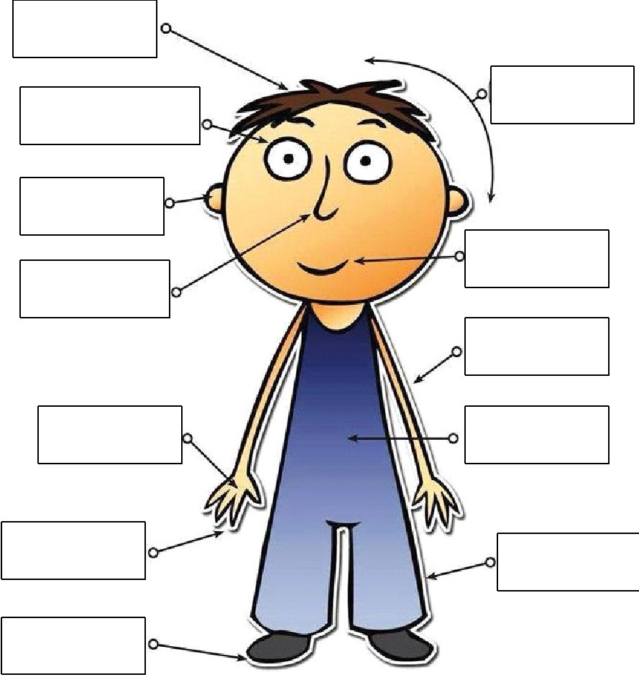
LAS PARTES DEL CUERPO
mano boca nariz brazo pelo oreja

dedos pie barriga cabeza ojo pierna
Completa las frases con la parte del cuerpo correcta. Después identifica cada frase con una imagen.
- Lucas se rompió la __________ cuando estaba jugando a futbol.
- Mi primo comió mucho y ahora le duele la ___________
- Con la __________ podemos oler la comida, las flores y muchas otras cosas.
- Todas las personas tenemos diez __________ en los __________ y diez más en las __________
- Tengo el _________ muy largo. Voy a ir a cortármelo a la peluquería mañana.
- Con las _________ podemos escuchar música.
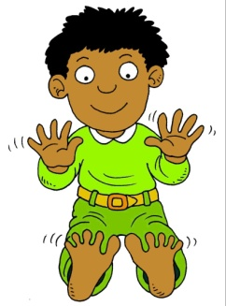
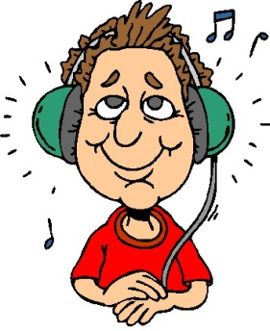
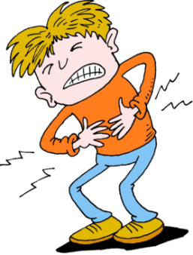
1
2
3

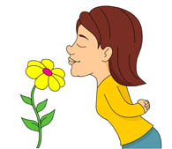
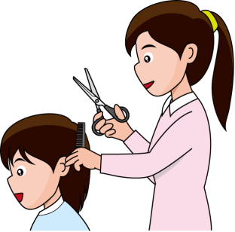
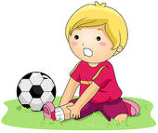
4
5
6

